МИНИСТЕРСТВО ОБРАЗОВАНИЯ И НАУКИ

ДОНЕЦКОЙ НАРОДНОЙ РЕСПУБЛИКИ

ГОСУДАРСТВЕННОЕ БЮДЖЕТНОЕ ПРОФЕССИОНАЛЬНОЕ ОБРАЗОВАТЕЛЬНОЕ УЧРЕЖДЕНИЕ

«ДОНЕЦКИЙ ТЕХНИКУМ ПРОМЫШЛЕННОЙ АВТОМАТИКИ

ИМЕНИ А.В. ЗАХАРЧЕНКО»

**ОТЧЕТ**

**по учебной практике**

Профессиональный модуль ПМ.04_МДК 04.01 Внедрение и поддержка компьютерных систем УП.04.01_ Внедрение и поддержка компьютерных систем.

Студента группы 2 ПО 22, курса 3, по специальности /профессии

Информационные системы и программирование

наименование профессии, специальности

ФИО

(фамилия, имя, отчество)

Период прохождения практики: 03.марта 2025 – 15 марта 2025

Оценка за учебную практику: _______________________________________

Руководитель практики:

преподаватель____________________________ Симасина О. А.

(должность) (подпись) ( фамилия, имя и отчество)

Донецк, 2025

**Содержание:**

|  |  |
| --- | --- |
| **Методы работы с приложением** | **3 стр.** |
| **Разработка дизайна** | **4 стр.** |
| **Реализованный функционал** | **10 стр.** |
| **Листинг** | **10 стр.** |

**Методы работы с приложением "БезРиска"**

**1. Запуск приложения и стартовая страница**При запуске открывается главный экран с логотипом "БезРиска" в верхней части. Ниже расположены основные кнопки навигации: "Вход" (переход к авторизации) "Регистрация" "О программе" "Помощь"

**2. Навигация по приложению  
Приложение содержит 6 ключевых компонентов:**

**2.1. Компонент "О программе" -** Отображает информацию о страховой компании

В ToolBar размещены: Кнопки быстрого доступа: "Помощь", "Страховые продукты", Выпадающее меню с опциями: "Вход", "О компании".

**2.2. Компонент "Помощь"** FAQ по страховым услугам

Контакты поддержкиИнформация представлена в удобном HTML-формате

**2.3. Компонент "Вход"**Простая форма авторизации: Поле Email (с валидацией). Поле Пароль (мин. 6 символа) Проверка учетных данных в UserStorage Сообщение об ошибке при неверном вводе

**2.4. Компонент "Регистрация"**Форма содержит: Логин. Email (с проверкой формата). Пароль (мин. 6 символа). Данные сохраняются в SharedPreferences

**2.5. Компонент "Страховые продукты"**Отображает ассортимент в виде карточек:. Иконка типа страхования. Название продукта. Краткое описание. Стоимость. Кнопка "Оформить"  
Данные загружаются из JSON-файла

**2.6. Компонент "Личный кабинет"  
Доступен после авторизации:** Отображение данных клиента**.** История полисов**.** Минималистичный интерфейс

**Разработка дизайна**

**Концепция:  
Чистый и интуитивный интерфейс в корпоративных цветах компании (#4CAF50 - основной зеленый)**

**Структура компонентов:**

1. **О программе:** Основные кнопки навигации. (Рис 1.)

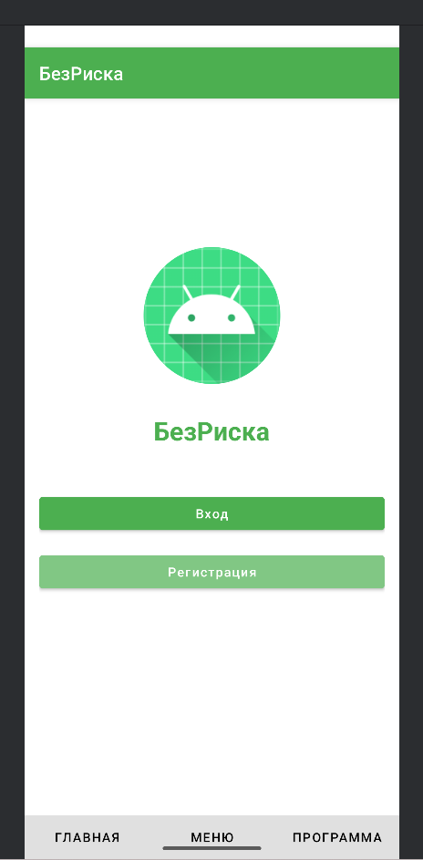

**Рисунок 1 –** О программе

1. **Помощь:** HTML-верстка вопросов и ответов, Контакты службы поддержки. (Рис 2)

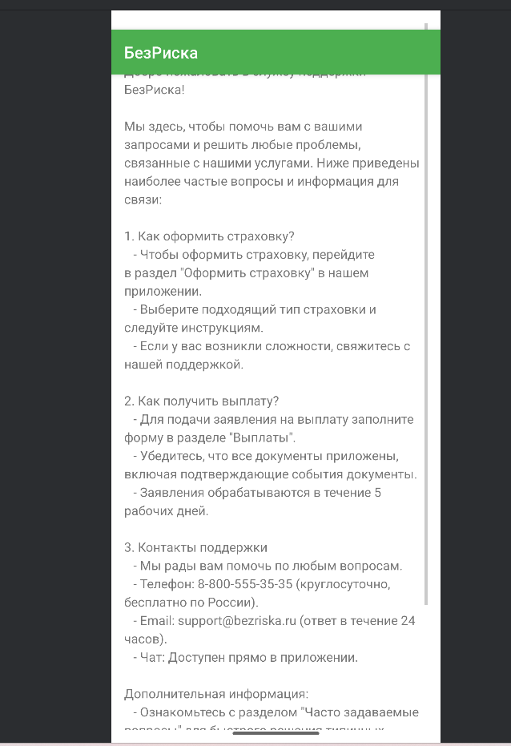

**Рисунок 2** – Помощь

1. **Форма входа:** Минималистичный дизайн. Валидация на стороне логики приложения. (Рис 3)

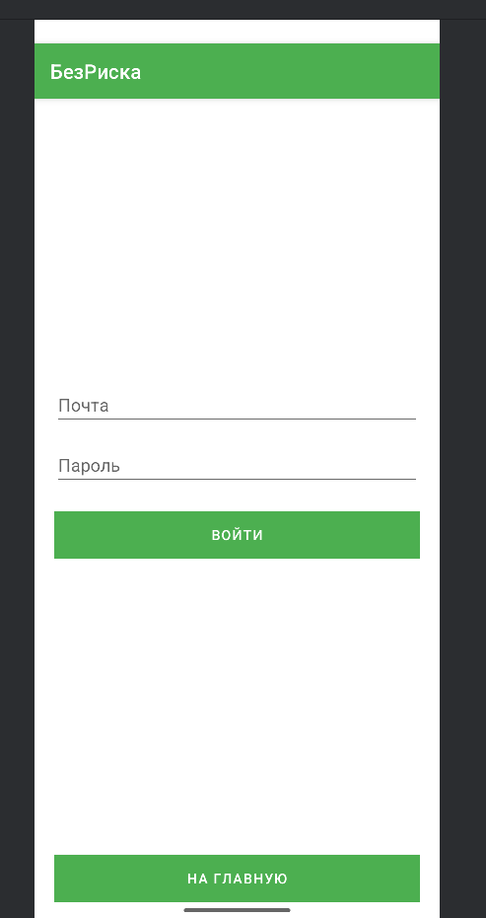

**Рисунок 3 -** Вход

1. **Форма регистрации:** Валидация email (Patterns.EMAIL_ADDRESS)**,** Проверка сложности пароля. (Рис 4)

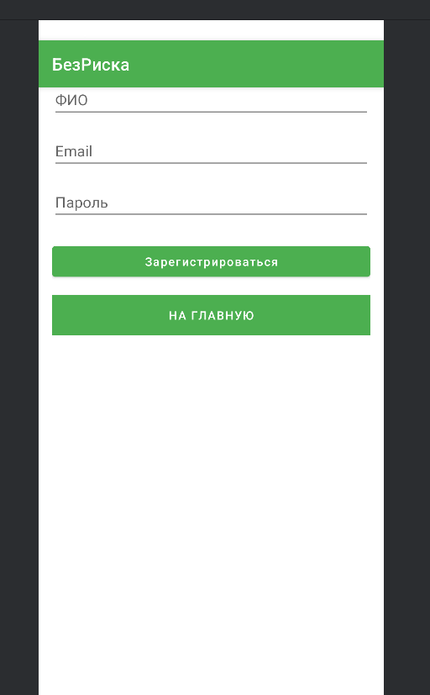

**Рисунок 4 -** Регистрация

1. **Страховые продукты:** Карточки с GridLayout. Данные будут браться из JSON (Рис 5)

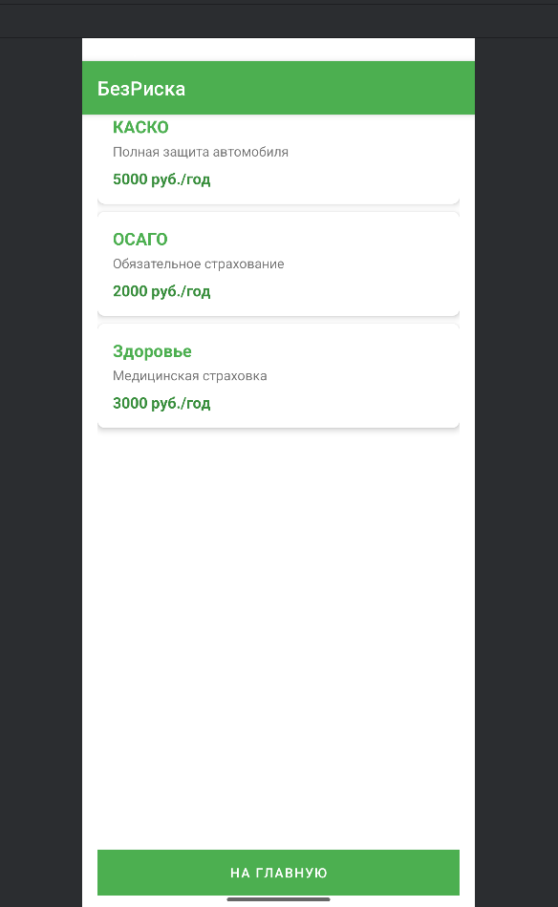

**Рисунок 5 - Страховые продукты**

1. **Личный кабинет:** Простое отображение информации**. (Рис 6)**

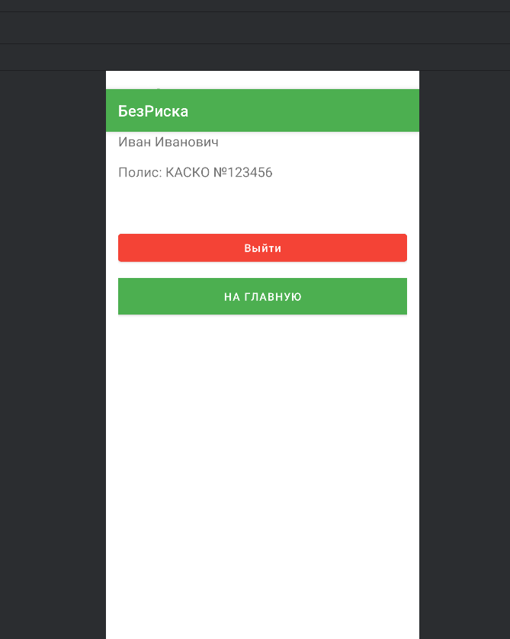

**Рисунок 6** – Личный кабинет

**Реализованный функционал**

1. **Модуль помощи:** HTML-контент с вопросами, Кликабельные контакты
2. **Авторизация:** Проверка в UserStorage. Обработка ошибок ввода
3. **Регистрация:** Валидация полей, Шифрованное хранение паролей
4. **Каталог продуктов:** Парсинг JSON**:** Адаптивные карточки
5. **Профиль пользователя**

Отображение персональных данных

**Листинг**

|  |
| --- |
| Help.java |

package com.example.application1;

import android.content.Intent;

import android.os.Bundle;

import android.view.View;

import android.widget.Button;

import android.widget.TextView;

import androidx.appcompat.app.AppCompatActivity;

public class Help extends AppCompatActivity {

@Override

protected void onCreate(Bundle savedInstanceState) {

super.onCreate(savedInstanceState);

setContentView(R.layout.activity_help);

TextView tvHelpText = findViewById(R.id.tvHelpText);

String helpText = "Добро пожаловать в службу поддержки БезРиска!\n\n" +

"Мы здесь, чтобы помочь вам с вашими запросами и решить любые проблемы, связанные с нашими услугами. Ниже приведены наиболее частые вопросы и информация для связи:\n\n" +

"1. Как оформить страховку?\n" +

" - Чтобы оформить страховку, перейдите в раздел \"Оформить страховку\" в нашем приложении.\n" +

" - Выберите подходящий тип страховки и следуйте инструкциям.\n" +

" - Если у вас возникли сложности, свяжитесь с нашей поддержкой.\n\n" +

"2. Как получить выплату?\n" +

" - Для подачи заявления на выплату заполните форму в разделе \"Выплаты\".\n" +

" - Убедитесь, что все документы приложены, включая подтверждающие события документы.\n" +

" - Заявления обрабатываются в течение 5 рабочих дней.\n\n" +

"3. Контакты поддержки\n" +

" - Мы рады вам помочь по любым вопросам.\n" +

" - Телефон: 8-800-555-35-35 (круглосуточно, бесплатно по России).\n" +

" - Email: support@bezriska.ru (ответ в течение 24 часов).\n" +

" - Чат: Доступен прямо в приложении.\n\n" +

"Дополнительная информация:\n" +

" - Ознакомьтесь с разделом \"Часто задаваемые вопросы\" для быстрого решения типичных проблем.\n" +

" - Найдите ближайший офис компании через раздел \"Офисы\" в приложении.\n\n" +

"Спасибо, что выбрали БезРиск! Мы ценим ваше доверие.";

tvHelpText.setText(helpText);

Button btnBackToMain = findViewById(R.id.btnHome);

btnBackToMain.setOnClickListener(new View.OnClickListener() {

@Override

public void onClick(View v) {

Intent intent = new Intent(Help.this, MainActivity.class);

startActivity(intent);

finish();

}

});

}

}

|  |
| --- |
| InsuranceAdapter.java |

package com.example.application1;

import android.view.LayoutInflater;

import android.view.View;

import android.view.ViewGroup;

import android.widget.TextView;

import androidx.annotation.NonNull;

import androidx.recyclerview.widget.RecyclerView;

import java.util.List;

public class InsuranceAdapter extends RecyclerView.Adapter<InsuranceAdapter.ViewHolder> {

private final List<InsuranceProgram> programs;

public InsuranceAdapter(List<InsuranceProgram> programs) {

this.programs = programs;

}

@NonNull

@Override

public ViewHolder onCreateViewHolder(@NonNull ViewGroup parent, int viewType) {

View view = LayoutInflater.from(parent.getContext())

.inflate(R.layout.item_insurance, parent, false);

return new ViewHolder(view);

}

@Override

public void onBindViewHolder(@NonNull ViewHolder holder, int position) {

InsuranceProgram program = programs.get(position);

holder.tvTitle.setText(program.getTitle());

holder.tvDescription.setText(program.getDescription());

holder.tvPrice.setText(String.format("%d руб./год", program.getPrice()));

}

@Override

public int getItemCount() {

return programs.size();

}

public static class ViewHolder extends RecyclerView.ViewHolder {

public final TextView tvTitle;

public final TextView tvDescription;

public final TextView tvPrice;

public ViewHolder(@NonNull View itemView) {

super(itemView);

tvTitle = itemView.findViewById(R.id.tvTitle);

tvDescription = itemView.findViewById(R.id.tvDescription);

tvPrice = itemView.findViewById(R.id.tvPrice);

}

}

}

|  |
| --- |
| InsuranceProgram.java |

package com.example.application1;

public class InsuranceProgram {

private String title;

private String description;

private int price;

public InsuranceProgram(String title, String description, int price) {

this.title = title;

this.description = description;

this.price = price;

}

public String getTitle() { return title; }

public String getDescription() { return description; }

public int getPrice() { return price; }

}

|  |
| --- |
| JsonHelper.java |

package com.example.application1;

import android.content.Context;

import org.json.JSONArray;

import org.json.JSONException;

import org.json.JSONObject;

import java.io.File;

import java.io.FileInputStream;

import java.io.FileOutputStream;

import java.io.IOException;

public class JsonHelper {

private static final String FILE_NAME = "users.json";

public static void saveUser(Context context, String name, String email, String password) {

try {

JSONArray usersArray = getUsersArray(context);

JSONObject user = new JSONObject();

user.put("name", name);

user.put("email", email);

user.put("password", password);

usersArray.put(user);

FileOutputStream fos = context.openFileOutput(FILE_NAME, Context.MODE_PRIVATE);

fos.write(usersArray.toString().getBytes());

fos.close();

} catch (Exception e) {

e.printStackTrace();

}

}

public static boolean checkUser(Context context, String email, String password) {

try {

JSONArray usersArray = getUsersArray(context);

for (int i = 0; i < usersArray.length(); i++) {

JSONObject user = usersArray.getJSONObject(i);

if (user.getString("email").equals(email) &&

user.getString("password").equals(password)) {

return true;

}

}

} catch (Exception e) {

e.printStackTrace();

}

return false;

}

private static JSONArray getUsersArray(Context context) throws IOException, JSONException {

File file = new File(context.getFilesDir(), FILE_NAME);

if (!file.exists()) {

return new JSONArray();

}

FileInputStream fis = context.openFileInput(FILE_NAME);

StringBuilder sb = new StringBuilder();

int ch;

while ((ch = fis.read()) != -1) {

sb.append((char) ch);

}

fis.close();

return new JSONArray(sb.toString());

}

}

|  |
| --- |
| LoginActivity.java |

package com.example.application1;

import android.content.Intent;

import android.os.Bundle;

import android.widget.Button;

import android.widget.EditText;

import android.widget.Toast;

import androidx.appcompat.app.AppCompatActivity;

public class LoginActivity extends AppCompatActivity {

@Override

protected void onCreate(Bundle savedInstanceState) {

super.onCreate(savedInstanceState);

setContentView(R.layout.activity_login);

EditText etEmail = findViewById(R.id.etEmail);

EditText etPassword = findViewById(R.id.etPassword);

Button btnLogin = findViewById(R.id.btnLogin);

Button btnBack = findViewById(R.id.btnHome);

btnLogin.setOnClickListener(v -> {

String email = etEmail.getText().toString().trim();

String password = etPassword.getText().toString().trim();

if (email.isEmpty() || password.isEmpty()) {

Toast.makeText(this, "Заполните все поля", Toast.LENGTH_SHORT).show();

} else {

if (JsonHelper.checkUser(this, email, password)) {

Toast.makeText(this, "Вход выполнен", Toast.LENGTH_SHORT).show();

startActivity(new Intent(this, Menu.class));

finish();

} else {

Toast.makeText(this, "Неверный email или пароль", Toast.LENGTH_SHORT).show();

}

}

});

btnBack.setOnClickListener(v -> {

Intent intent = new Intent(LoginActivity.this, MainActivity.class);

startActivity(intent);

finish();

});

}

}

|  |
| --- |
| MainActivity.java |

package com.example.application1;

import android.content.Intent;

import android.os.Bundle;

import android.widget.Button;

import androidx.appcompat.app.AppCompatActivity;

import androidx.core.content.ContextCompat;

public class MainActivity extends AppCompatActivity {

@Override

protected void onCreate(Bundle savedInstanceState) {

super.onCreate(savedInstanceState);

setContentView(R.layout.activity_main);

Button btnLogin = findViewById(R.id.btnLogin);

Button btnRegister = findViewById(R.id.btnRegister);

btnLogin.setOnClickListener(v -> {

startActivity(new Intent(this, LoginActivity.class));

finish();

});

btnRegister.setOnClickListener(v -> {

startActivity(new Intent(this, reg.class));

});

Button btnNavMain = findViewById(R.id.btnNavMain);

Button btnNavMenu = findViewById(R.id.btnNavMenu);

Button btnNavProgram = findViewById(R.id.btnNavProgram);

btnNavMain.setOnClickListener(v -> {

});

btnNavMenu.setOnClickListener(v -> {

startActivity(new Intent(this, Menu.class));

finish();

});

btnNavProgram.setOnClickListener(v -> {

startActivity(new Intent(this, ReferenceProgram.class));

finish();

});

}

}

|  |
| --- |
| Menu.java |

package com.example.application1;

import android.content.Intent;

import android.os.Bundle;

import android.widget.Button;

import androidx.appcompat.app.AppCompatActivity;

public class Menu extends AppCompatActivity {

@Override

protected void onCreate(Bundle savedInstanceState) {

super.onCreate(savedInstanceState);

setContentView(R.layout.activity_menu);

Button btnProfile = findViewById(R.id.btnProfile);

Button btnProgram = findViewById(R.id.btnProgram);

Button btnHelp = findViewById(R.id.btnHelp);

Button btnNavMain = findViewById(R.id.btnHome);

btnProfile.setOnClickListener(v -> startActivity(new Intent(this, Profile.class)));

btnProgram.setOnClickListener(v -> startActivity(new Intent(this, Program.class)));

btnHelp.setOnClickListener(v -> startActivity(new Intent(this, Help.class)));

btnNavMain.setOnClickListener(v -> {

Intent intent = new Intent(Menu.this, MainActivity.class);

startActivity(intent);

finish();

});

}

}

|  |
| --- |
| Profile.java |

package com.example.application1;

import android.content.Intent;

import android.os.Bundle;

import android.widget.Button;

import android.widget.TextView;

import androidx.appcompat.app.AppCompatActivity;

public class Profile extends AppCompatActivity {

@Override

protected void onCreate(Bundle savedInstanceState) {

super.onCreate(savedInstanceState);

setContentView(R.layout.activity_profile);

TextView tvUserName = findViewById(R.id.tvUserName);

TextView tvUserPolicy = findViewById(R.id.tvUserPolicy);

Button btnLogout = findViewById(R.id.btnLogout);

Button btnNavMain = findViewById(R.id.btnHome);

tvUserName.setText("Иван Иванович");

tvUserPolicy.setText("Полис: КАСКО №123456");

btnLogout.setOnClickListener(v -> {

startActivity(new Intent(this, MainActivity.class));

finish();

});

btnNavMain.setOnClickListener(v -> {

startActivity(new Intent(this, MainActivity.class));

finish();

});

}

}

|  |
| --- |
| Program.java |

package com.example.application1;

import android.content.Intent;

import android.os.Bundle;

import android.widget.Button;

import androidx.appcompat.app.AppCompatActivity;

import androidx.recyclerview.widget.LinearLayoutManager;

import androidx.recyclerview.widget.RecyclerView;

import java.util.ArrayList;

import java.util.List;

public class Program extends AppCompatActivity {

@Override

protected void onCreate(Bundle savedInstanceState) {

super.onCreate(savedInstanceState);

setContentView(R.layout.activity_program);

RecyclerView recyclerView = findViewById(R.id.rvInsurancePrograms);

recyclerView.setLayoutManager(new LinearLayoutManager(this));

List<InsuranceProgram> programs = new ArrayList<>();

programs.add(new InsuranceProgram("КАСКО", "Полная защита автомобиля", 5000));

programs.add(new InsuranceProgram("ОСАГО", "Обязательное страхование", 2000));

programs.add(new InsuranceProgram("Здоровье", "Медицинская страховка", 3000));

InsuranceAdapter adapter = new InsuranceAdapter(programs);

recyclerView.setAdapter(adapter);

Button btnNavMain = findViewById(R.id.btnHome);

btnNavMain.setOnClickListener(v -> {

Intent intent = new Intent(Program.this, MainActivity.class);

startActivity(intent);

finish();

});

}

}

|  |
| --- |
| ReferenceProgram.java |

package com.example.application1;

import android.content.Intent;

import android.os.Bundle;

import android.view.View;

import android.widget.Button;

import androidx.appcompat.app.AppCompatActivity;

public class ReferenceProgram extends AppCompatActivity {

@Override

protected void onCreate(Bundle savedInstanceState) {

super.onCreate(savedInstanceState);

setContentView(R.layout.activity_reference_program);

Button btnHome = findViewById(R.id.btnHome);

btnHome.setOnClickListener(new View.OnClickListener() {

@Override

public void onClick(View v) {

Intent intent = new Intent(ReferenceProgram.this, MainActivity.class);

startActivity(intent);

finish();

}

});

}

}

|  |
| --- |
| reg.java |

package com.example.application1;

import android.content.Intent;

import android.os.Bundle;

import android.widget.Button;

import android.widget.EditText;

import android.widget.Toast;

import androidx.appcompat.app.AppCompatActivity;

public class reg extends AppCompatActivity {

@Override

protected void onCreate(Bundle savedInstanceState) {

super.onCreate(savedInstanceState);

setContentView(R.layout.activity_reg);

EditText etName = findViewById(R.id.etName);

EditText etEmail = findViewById(R.id.etEmail);

EditText etPassword = findViewById(R.id.etPassword);

Button btnRegister = findViewById(R.id.btnRegister);

Button btnNavMain = findViewById(R.id.btnHome);

btnRegister.setOnClickListener(v -> {

String name = etName.getText().toString().trim();

String email = etEmail.getText().toString().trim();

String password = etPassword.getText().toString().trim();

if (validateInput(name, email, password)) {

JsonHelper.saveUser(this, name, email, password);

Toast.makeText(this, "Регистрация успешна", Toast.LENGTH_SHORT).show();

startActivity(new Intent(this, Menu.class)); // Переход в меню

finish();

}

});

btnNavMain.setOnClickListener(v -> {

Intent intent = new Intent(reg.this, MainActivity.class);

startActivity(intent);

finish();

});

}

private boolean validateInput(String name, String email, String password) {

if (name.isEmpty()) {

showError("Введите имя");

return false;

}

if (email.isEmpty() || !android.util.Patterns.EMAIL_ADDRESS.matcher(email).matches()) {

showError("Введите корректный email");

return false;

}

if (password.isEmpty() || password.length() < 6) {

showError("Пароль должен содержать минимум 6 символов");

return false;

}

return true;

}

private void showError(String message) {

Toast.makeText(this, message, Toast.LENGTH_SHORT).show();

}

}

|  |
| --- |
| activity_help.xml |

<?xml version="1.0" encoding="utf-8"?>

<ScrollView xmlns:android="http://schemas.android.com/apk/res/android"

android:layout_width="match_parent"

android:layout_height="match_parent"

android:background="#FFFFFF"

android:padding="16dp">

<LinearLayout

android:layout_width="match_parent"

android:layout_height="wrap_content"

android:orientation="vertical">

<TextView

android:layout_width="wrap_content"

android:layout_height="wrap_content"

android:text="Помощь"

android:textSize="24sp"

android:textColor="#4CAF50"

android:textStyle="bold"

android:layout_marginBottom="16dp"/>

<TextView

android:id="@+id/tvHelpText"

android:layout_width="match_parent"

android:layout_height="wrap_content"

android:textSize="16sp"

android:lineSpacingExtra="4dp"/>

<Button

android:id="@+id/btnHome"

android:layout_width="match_parent"

android:layout_height="wrap_content"

android:text="На главную"

android:layout_alignParentBottom="true"

android:layout_marginTop="16dp"

android:background="#E0E0E0"/>

</LinearLayout>

</ScrollView>

|  |
| --- |
| activity_login.xml |

<?xml version="1.0" encoding="utf-8"?>

<RelativeLayout xmlns:android="http://schemas.android.com/apk/res/android"

android:layout_width="match_parent"

android:layout_height="match_parent"

android:padding="20dp"

android:background="#FFFFFF">

<LinearLayout

android:layout_width="match_parent"

android:layout_height="wrap_content"

android:orientation="vertical"

android:layout_centerInParent="true">

<EditText

android:id="@+id/etEmail"

android:layout_width="match_parent"

android:layout_height="wrap_content"

android:hint="Почта"

android:inputType="textEmailAddress"

android:layout_marginBottom="16dp"/>

<EditText

android:id="@+id/etPassword"

android:layout_width="match_parent"

android:layout_height="wrap_content"

android:layout_marginBottom="24dp"

android:hint="Пароль"

android:inputType="textPassword" />

<Button

android:id="@+id/btnLogin"

android:layout_width="match_parent"

android:layout_height="wrap_content"

android:text="Войти"

android:background="#4CAF50"

android:textColor="#FFFFFF"/>

</LinearLayout>

<Button

android:id="@+id/btnHome"

android:layout_width="match_parent"

android:layout_height="wrap_content"

android:text="На главную"

android:layout_alignParentBottom="true"

android:layout_marginTop="16dp"

android:background="#E0E0E0"/>

</RelativeLayout>

|  |
| --- |
| activity_main.xml |

<?xml version="1.0" encoding="utf-8"?>

<RelativeLayout xmlns:android="http://schemas.android.com/apk/res/android"

android:layout_width="match_parent"

android:layout_height="match_parent">

<LinearLayout

android:layout_width="match_parent"

android:layout_height="match_parent"

android:layout_above="@id/bottom_navigation"

android:orientation="vertical"

android:gravity="center"

android:padding="16dp">

<ImageView

android:layout_width="150dp"

android:layout_height="150dp"

android:src="@mipmap/ic_launcher"

android:layout_marginBottom="32dp"/>

<TextView

android:layout_width="wrap_content"

android:layout_height="wrap_content"

android:text="БезРиска"

android:textSize="28sp"

android:textColor="#4CAF50"

android:textStyle="bold"

android:layout_marginBottom="48dp"/>

<Button

android:id="@+id/btnLogin"

android:layout_width="match_parent"

android:layout_height="wrap_content"

android:text="Вход"

android:backgroundTint="#4CAF50"

android:textColor="#FFFFFF"

android:layout_marginBottom="16dp"

android:textAllCaps="false"/>

<Button

android:id="@+id/btnRegister"

android:layout_width="match_parent"

android:layout_height="wrap_content"

android:text="Регистрация"

android:backgroundTint="#81C784"

android:textColor="#FFFFFF"

android:textAllCaps="false"/>

</LinearLayout>

<LinearLayout

android:id="@+id/bottom_navigation"

android:layout_width="match_parent"

android:layout_height="wrap_content"

android:layout_alignParentBottom="true"

android:orientation="horizontal"

android:background="#e0e0e0">

<Button

android:id="@+id/btnNavMain"

android:layout_width="0dp"

android:layout_height="wrap_content"

android:layout_weight="1"

android:text="Главная"

android:background="?android:attr/selectableItemBackground"

android:textColor="#000000"/>

<Button

android:id="@+id/btnNavMenu"

android:layout_width="0dp"

android:layout_height="wrap_content"

android:layout_weight="1"

android:text="Меню"

android:background="?android:attr/selectableItemBackground"

android:textColor="#000000"/>

<Button

android:id="@+id/btnNavProgram"

android:layout_width="0dp"

android:layout_height="wrap_content"

android:layout_weight="1"

android:text="Программа"

android:background="?android:attr/selectableItemBackground"

android:textColor="#000000"/>

</LinearLayout>

</RelativeLayout>

|  |
| --- |
| activity_menu.xml |

<?xml version="1.0" encoding="utf-8"?>

<LinearLayout xmlns:android="http://schemas.android.com/apk/res/android"

android:layout_width="match_parent"

android:layout_height="match_parent"

android:orientation="vertical"

android:padding="16dp"

android:background="#FFFFFF">

<TextView

android:layout_width="wrap_content"

android:layout_height="wrap_content"

android:text="Меню"

android:textSize="24sp"

android:textColor="#4CAF50"

android:textStyle="bold"

android:layout_marginBottom="32dp"/>

<Button

android:id="@+id/btnProfile"

android:layout_width="match_parent"

android:layout_height="wrap_content"

android:text="Профиль"

android:backgroundTint="#4CAF50"

android:textColor="#FFFFFF"

android:layout_marginBottom="16dp"

android:textAllCaps="false"/>

<Button

android:id="@+id/btnProgram"

android:layout_width="match_parent"

android:layout_height="wrap_content"

android:text="Страховые программы"

android:backgroundTint="#4CAF50"

android:textColor="#FFFFFF"

android:layout_marginBottom="16dp"

android:textAllCaps="false"/>

<Button

android:id="@+id/btnHelp"

android:layout_width="match_parent"

android:layout_height="wrap_content"

android:text="Помощь"

android:backgroundTint="#4CAF50"

android:textColor="#FFFFFF"

android:textAllCaps="false"/>

<Button

android:id="@+id/btnHome"

android:layout_width="match_parent"

android:layout_height="wrap_content"

android:layout_alignParentBottom="true"

android:layout_marginTop="16dp"

android:background="#FFFFFF"

android:backgroundTint="#29CC2D"

android:text="На главную" />

</LinearLayout>

|  |
| --- |
| activity_profile.xml |

<?xml version="1.0" encoding="utf-8"?>

<LinearLayout xmlns:android="http://schemas.android.com/apk/res/android"

android:layout_width="match_parent"

android:layout_height="match_parent"

android:orientation="vertical"

android:padding="16dp"

android:background="#FFFFFF">

<TextView

android:layout_width="wrap_content"

android:layout_height="wrap_content"

android:text="Профиль"

android:textSize="24sp"

android:textColor="#4CAF50"

android:textStyle="bold"

android:layout_marginBottom="32dp"/>

<TextView

android:id="@+id/tvUserName"

android:layout_width="match_parent"

android:layout_height="wrap_content"

android:text="Имя: "

android:textSize="18sp"

android:layout_marginBottom="16dp"/>

<TextView

android:id="@+id/tvUserPolicy"

android:layout_width="match_parent"

android:layout_height="wrap_content"

android:text="Полис: "

android:textSize="18sp"

android:layout_marginBottom="32dp"/>

<Button

android:id="@+id/btnLogout"

android:layout_width="match_parent"

android:layout_height="wrap_content"

android:text="Выйти"

android:backgroundTint="#F44336"

android:textColor="#FFFFFF"

android:layout_marginTop="32dp"

android:textAllCaps="false"/>

<Button

android:id="@+id/btnHome"

android:layout_width="match_parent"

android:layout_height="wrap_content"

android:text="На главную"

android:layout_alignParentBottom="true"

android:layout_marginTop="16dp"

android:background="#E0E0E0"/>

</LinearLayout>

|  |
| --- |
| activity_program.xml |

<?xml version="1.0" encoding="utf-8"?>

<LinearLayout xmlns:android="http://schemas.android.com/apk/res/android"

android:layout_width="match_parent"

android:layout_height="match_parent"

android:orientation="vertical"

android:padding="16dp"

android:background="#FFFFFF">

<TextView

android:layout_width="wrap_content"

android:layout_height="wrap_content"

android:text="Страховые программы"

android:textSize="24sp"

android:textColor="#4CAF50"

android:textStyle="bold"

android:layout_marginBottom="16dp"/>

<androidx.recyclerview.widget.RecyclerView

android:id="@+id/rvInsurancePrograms"

android:layout_width="match_parent"

android:layout_height="0dp"

android:layout_weight="1"/>

<Button

android:id="@+id/btnHome"

android:layout_width="match_parent"

android:layout_height="wrap_content"

android:text="На главную"

android:layout_marginTop="16dp"

android:background="#E0E0E0"/>

</LinearLayout>

|  |
| --- |
| activity_reference_program.xml |

<?xml version="1.0" encoding="utf-8"?>

<ScrollView xmlns:android="http://schemas.android.com/apk/res/android"

xmlns:app="http://schemas.android.com/apk/res-auto"

xmlns:tools="http://schemas.android.com/tools"

android:layout_width="match_parent"

android:layout_height="match_parent"

android:background="#FFFFFF"

android:fillViewport="true">

<LinearLayout

android:layout_width="match_parent"

android:layout_height="wrap_content"

android:orientation="vertical"

android:padding="20dp">

<ImageView

android:layout_width="120dp"

android:layout_height="120dp"

android:layout_gravity="center_horizontal"

android:layout_marginTop="20dp"

android:layout_marginBottom="30dp"

android:src="@mipmap/ic_launcher"

android:contentDescription="@string/app_name"/>

<TextView

android:layout_width="match_parent"

android:layout_height="wrap_content"

android:text="О страховой компании 'БезРиска'"

android:textColor="#4CAF50"

android:textSize="22sp"

android:textStyle="bold"

android:layout_marginBottom="20dp"

android:gravity="center"/>

<TextView

android:layout_width="match_parent"

android:layout_height="wrap_content"

android:text="@string/about_text"

android:textColor="#333333"

android:textSize="16sp"

android:lineSpacingExtra="4dp"/>

<TextView

android:layout_width="match_parent"

android:layout_height="wrap_content"

android:text="Контакты:"

android:textColor="#4CAF50"

android:textSize="18sp"

android:textStyle="bold"

android:layout_marginTop="30dp"

android:layout_marginBottom="10dp"/>

<TextView

android:layout_width="match_parent"

android:layout_height="wrap_content"

android:text="Телефон: +7 (800) 123-45-67\nEmail: info@bezriska.ru"

android:textColor="#333333"

android:textSize="16sp"/>

<Button

android:id="@+id/btnHome"

android:layout_width="match_parent"

android:layout_height="wrap_content"

android:text="На главную"

android:layout_alignParentBottom="true"

android:layout_marginTop="16dp"

android:background="#E0E0E0"/>

</LinearLayout>

</ScrollView>

|  |
| --- |
| activity_reg.xml |

<?xml version="1.0" encoding="utf-8"?>

<ScrollView xmlns:android="http://schemas.android.com/apk/res/android"

android:layout_width="match_parent"

android:layout_height="match_parent"

android:background="#FFFFFF"

android:padding="16dp">

<LinearLayout

android:layout_width="match_parent"

android:layout_height="wrap_content"

android:orientation="vertical">

<TextView

android:layout_width="wrap_content"

android:layout_height="wrap_content"

android:text="Регистрация"

android:textSize="24sp"

android:textColor="#4CAF50"

android:textStyle="bold"

android:layout_marginBottom="24dp"/>

<EditText

android:id="@+id/etName"

android:layout_width="match_parent"

android:layout_height="wrap_content"

android:hint="ФИО"

android:layout_marginBottom="16dp"/>

<EditText

android:id="@+id/etEmail"

android:layout_width="match_parent"

android:layout_height="wrap_content"

android:hint="Email"

android:inputType="textEmailAddress"

android:layout_marginBottom="16dp"/>

<EditText

android:id="@+id/etPassword"

android:layout_width="match_parent"

android:layout_height="wrap_content"

android:hint="Пароль"

android:inputType="textPassword"

android:layout_marginBottom="24dp"/>

<Button

android:id="@+id/btnRegister"

android:layout_width="match_parent"

android:layout_height="wrap_content"

android:text="Зарегистрироваться"

android:backgroundTint="#4CAF50"

android:textColor="#FFFFFF"

android:textAllCaps="false"/>

<Button

android:id="@+id/btnHome"

android:layout_width="match_parent"

android:layout_height="wrap_content"

android:text="На главную"

android:layout_alignParentBottom="true"

android:layout_marginTop="16dp"

android:background="#E0E0E0"/>

</LinearLayout>

</ScrollView>

|  |
| --- |
| item_insurance.xml |

<?xml version="1.0" encoding="utf-8"?>

<androidx.cardview.widget.CardView

xmlns:android="http://schemas.android.com/apk/res/android"

xmlns:app="http://schemas.android.com/apk/res-auto"

android:layout_width="match_parent"

android:layout_height="wrap_content"

android:layout_marginBottom="8dp"

app:cardCornerRadius="8dp"

app:cardElevation="4dp">

<LinearLayout

android:layout_width="match_parent"

android:layout_height="wrap_content"

android:orientation="vertical"

android:padding="16dp">

<TextView

android:id="@+id/tvTitle"

android:layout_width="match_parent"

android:layout_height="wrap_content"

android:text="Название"

android:textSize="18sp"

android:textColor="#4CAF50"

android:textStyle="bold"/>

<TextView

android:id="@+id/tvDescription"

android:layout_width="match_parent"

android:layout_height="wrap_content"

android:text="Описание"

android:textSize="14sp"

android:layout_marginTop="4dp"/>

<TextView

android:id="@+id/tvPrice"

android:layout_width="match_parent"

android:layout_height="wrap_content"

android:text="Цена"

android:textSize="16sp"

android:textStyle="bold"

android:textColor="#388E3C"

android:layout_marginTop="8dp"/>

</LinearLayout>

</androidx.cardview.widget.CardView>